Годовая контрольная работа.
Вариант 1.
1.Заполните таблицу.
Африка
Косцюшка
Амазонка
Кордильеры
Франция
2.Расставьте по порядку климатические пояса от Северного полюса до экватора

1) Экваториальный
2) Арктический
3) Субэкваториальный
4) Субарктический
5) Субтропический
6) Умеренный
7) Тропический
.

3.Заполните таблицу.
Океан | Северный Ледовитый
Теплое течение |  | Куросио
Холодное течение | Гренландское
Море |  | Берингово
Острова | Новосибирские
4. Перечислите материки в порядке увеличения площади. .
5. Опишите Африку и Южную Америку как материки. .

Годовая контрольная работа.
Вариант 2.
1. Заполните таблицу.
Австралия
Килиманджаро
Янцзы
Анды
США
2. Расставьте по порядку климатические пояса от Южного полюса до экватора

1) Тропический
2) Антарктический
3) Умеренный
4) Субантарктический
5) Субтропический
6) Субэкваториальный
7) Экваториальный
.

3. Заполните таблицу.
Океан | Атлантический
Теплое течение |  | Муссонное
Холодное течение | Канарское
Море |  | Аравийское
Острова | Британские
4. Перечислите материки в порядке уменьшения площади. . .
5. Опишите Евразию и Антарктиду как материки. .

Подпишите матерки.
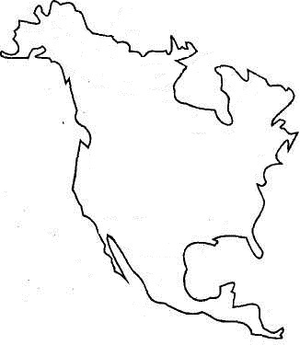 | 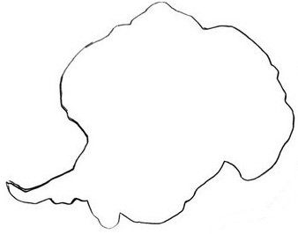
Подпишите матерки.
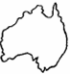 | 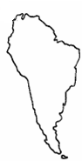
Годовая контрольная работа.
Вариант 1.
1.Заполните таблицу.
Африка
Косцюшка
Амазонка
Кордильеры
Франция
2.Расставьте по порядку климатические пояса от Северного полюса до экватора

1) Экваториальный
2) Арктический
3) Субэкваториальный
4) Субарктический
5) Субтропический
6) Умеренный
7) Тропический
.

3.Заполните таблицу.
Океан | Северный Ледовитый
Теплое течение |  | Куросио
Холодное течение | Гренландское
Море |  | Берингово
Острова | Новосибирские
4. Перечислите материки в порядке увеличения площади. .
5. Опишите Африку и Южную Америку как материки. .

Годовая контрольная работа.
Вариант 2.
1. Заполните таблицу.
Австралия
Килиманджаро
Янцзы
Анды
США
2. Расставьте по порядку климатические пояса от Южного полюса до экватора

1) Тропический
2) Антарктический
3) Умеренный
4) Субантарктический
5) Субтропический
6) Субэкваториальный
7) Экваториальный
.

3. Заполните таблицу.
Океан | Атлантический
Теплое течение |  | Муссонное
Холодное течение | Канарское
Море |  | Аравийское
Острова | Британские
4. Перечислите материки в порядке уменьшения площади. . .
5. Опишите Евразию и Антарктиду как материки. .

Подпишите матерки.
Подпишите матерки.

Годовая контрольная работа.
Вариант 3.
1. Заполните таблицу.
Южная Америка
Мак-Кинли
Нил
Гималаи
Австралийский союз
2. Расставьте по порядку климатические пояса от экватора до Северного полюса

1) Экваториальный
2) Тропический
3) Субтропический
4) Субарктический
5) Субэкваториальный
6) Умеренный
7) Арктический
.

3. Заполните таблицу.
Океан | Тихий
Теплое течение |  | Северо-Антлантическое
Холодное течение | Перуанское
Море |  | Гренландское
Острова | Японские
4. Перечислите материки в порядке их открытия.. .
5. Опишите Австралию и Северную Америку как материки. .

Подпишите матерки.
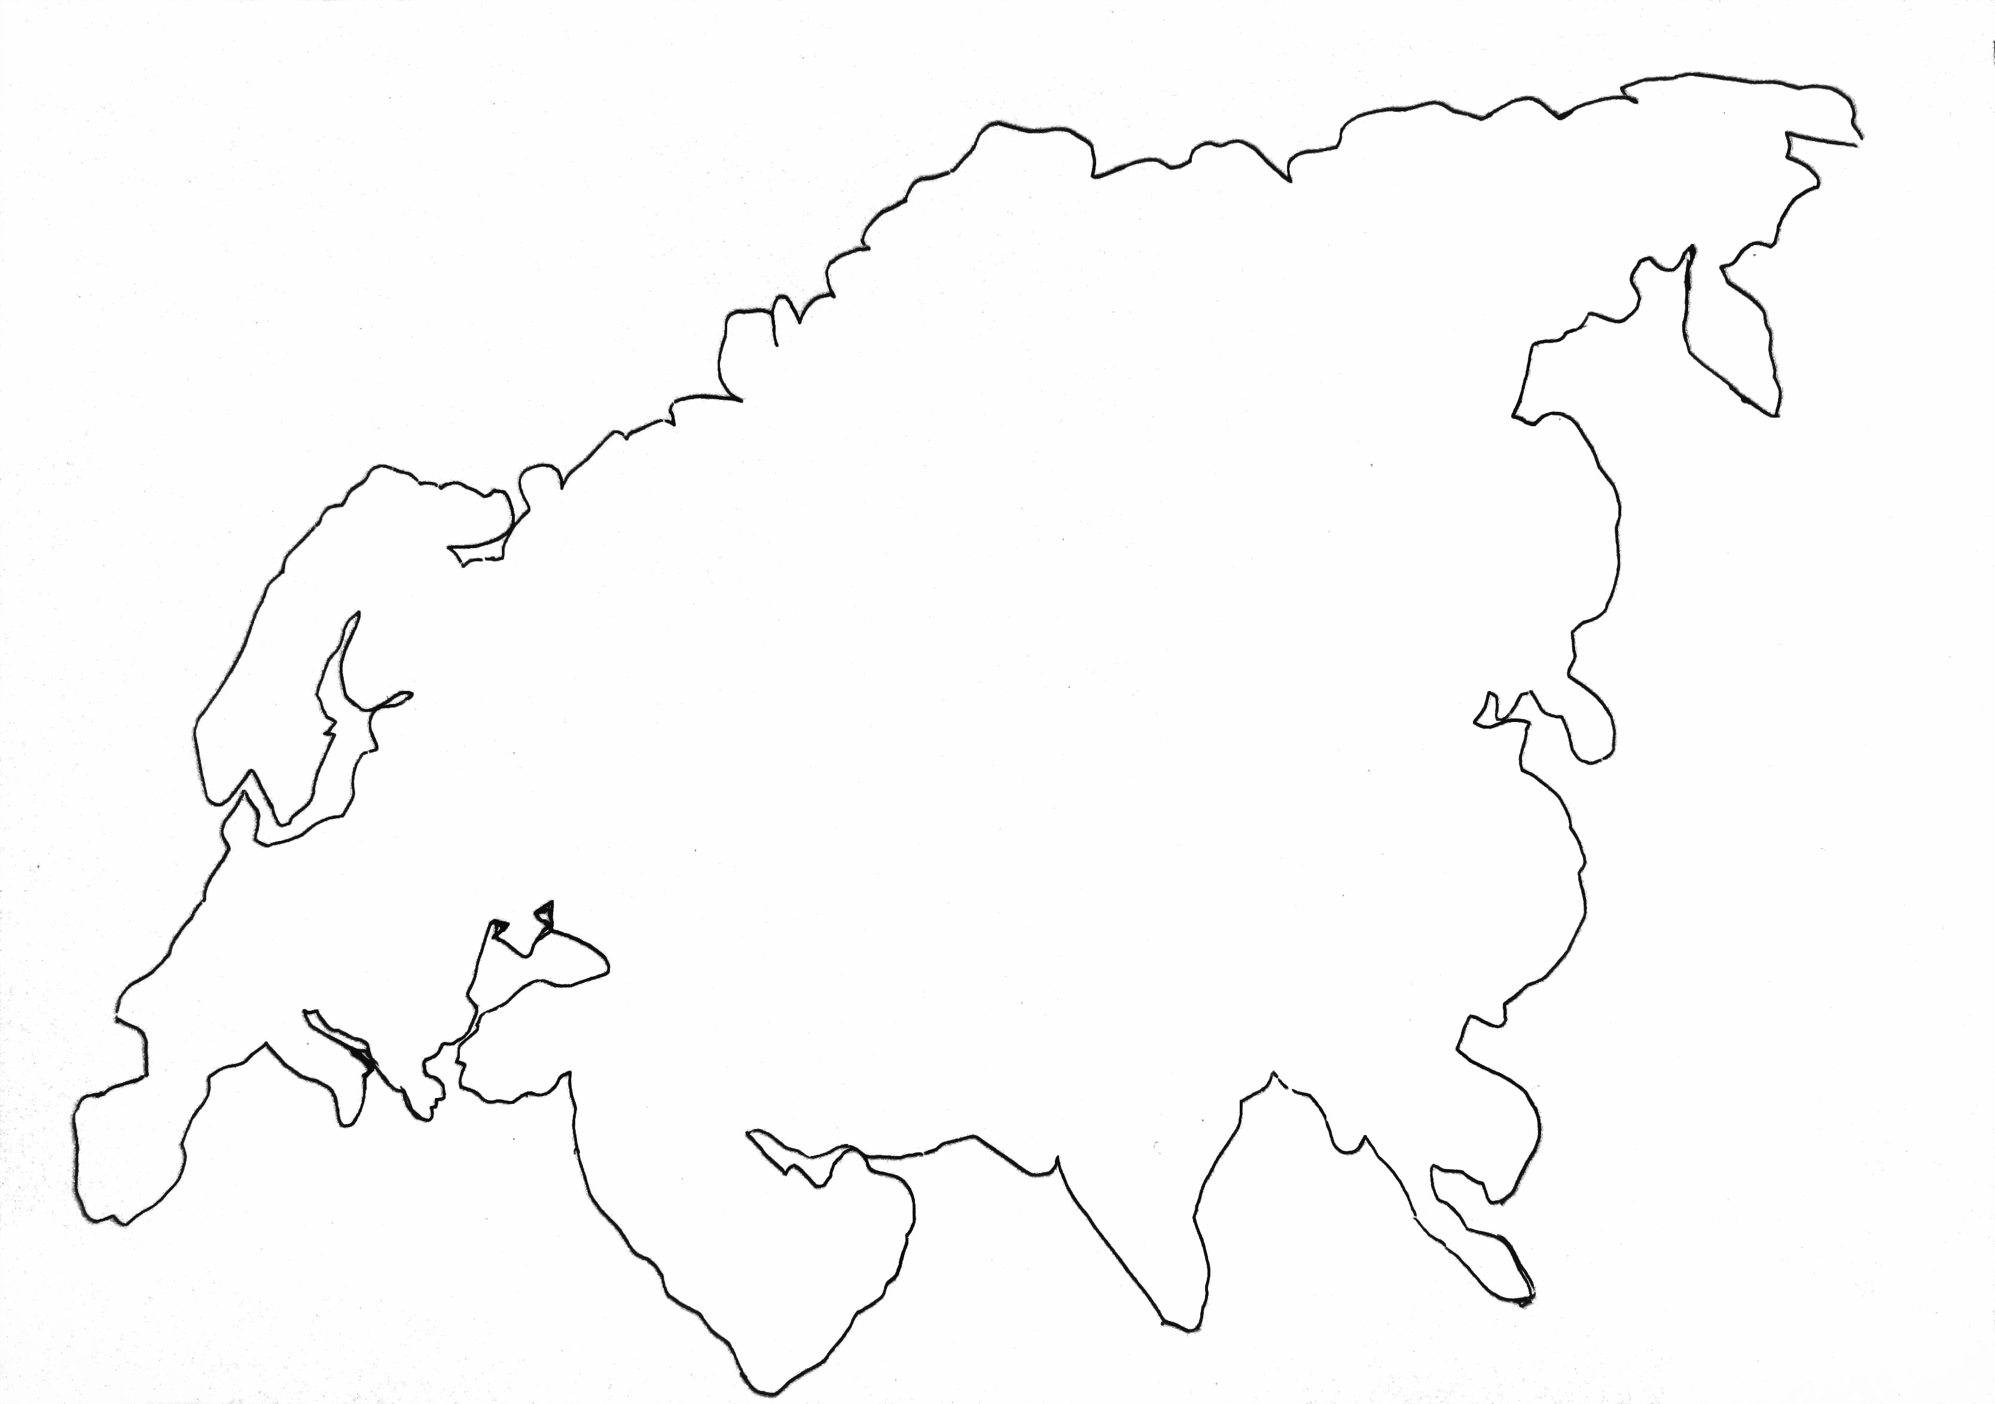

Подпишите матерки.

Годовая контрольная работа.
Вариант 3.
1. Заполните таблицу.
Южная Америка
Мак-Кинли
Нил
Гималаи
Австралийский союз
2. Расставьте по порядку климатические пояса от экватора до Северного полюса

1) Экваториальный
2) Тропический
3) Субтропический
4) Субарктический
5) Субэкваториальный
6) Умеренный
7) Арктический
.

3. Заполните таблицу.
Океан | Тихий
Теплое течение |  | Северо-Антлантическое
Холодное течение | Перуанское
Море |  | Гренландское
Острова | Японские
4. Перечислите материки в порядке их открытия.. .
5. Опишите Австралию и Северную Америку как материки. .

